ТЗ на разработку календаря.
Необходимо написать с нуля функционал сдвоенного календаря (кастомное решение) без использования js библиотек.
1.При первоначальной загрузки страницы для выбора периода дизайн полей для периода:
по умолачнию в поле ДАТА ОТ пусто, а в поле «ДАТА ДО» должно быть заполнено текущей датой
В поле ДАТА ОТ все поле серого цвета и фон серого цвета вокруг поля ДАТА ОТ. Серый фон должен быть также и вокруг заполненного поля ДАТА ДО

2.Если в поле ДАТА ДО нажать на иконку с крестиком, то поле очиститься и в итоге будет вот такой дизайн:
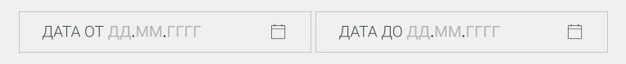
Т.е. этот же дизайн будет при очситке всех полей и если нажать мышкой в люое место страницы, кроме нажатия мышкой в это поле
Если поля пустые, то при нажатии на любое поле приода открыается толкьо эта часть попапа:
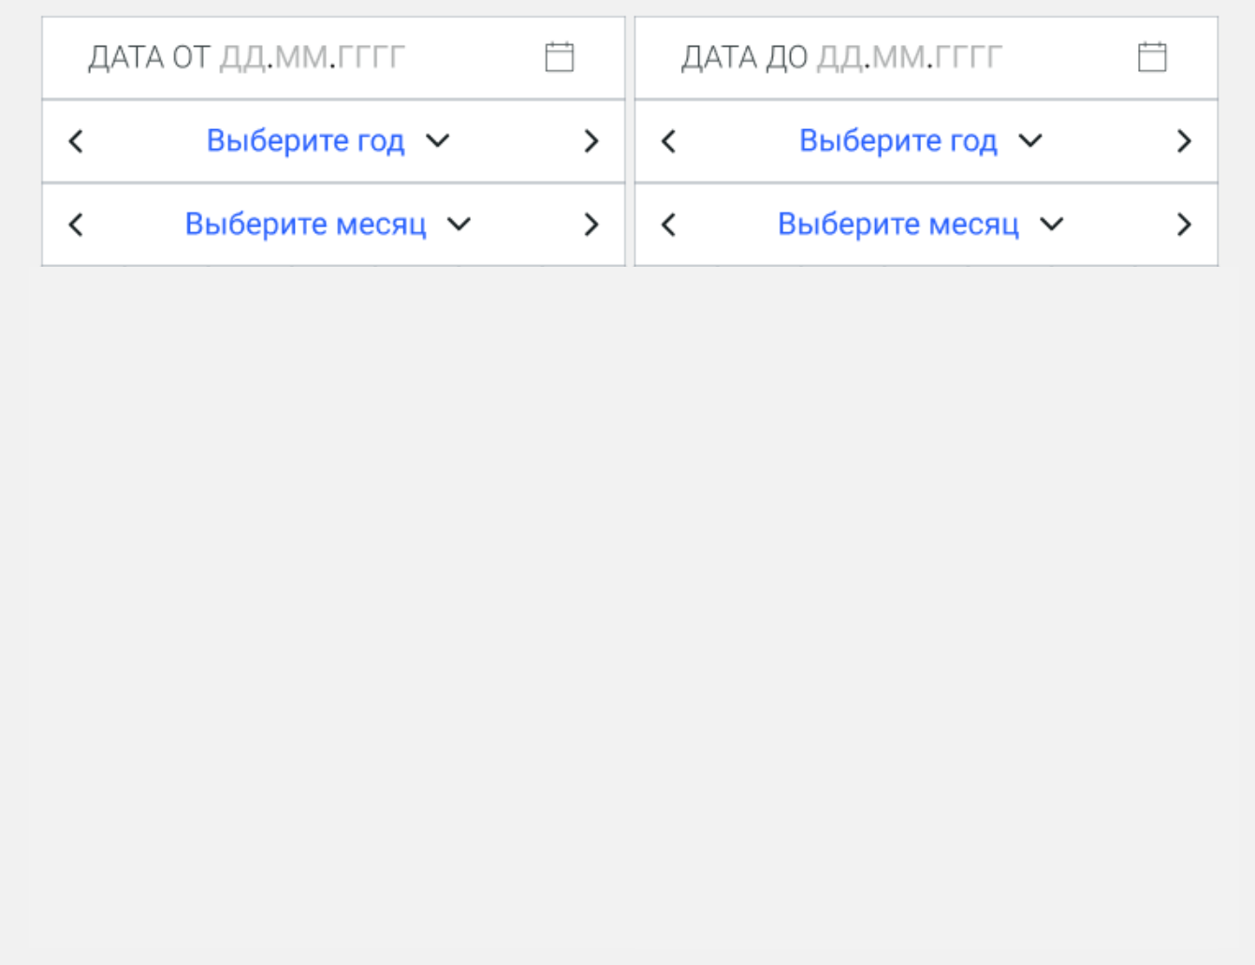
2.Если нажать мышкой в первое поле, поле становится белым и выпадает попап с выбором года и месца без календаря:
Если нажать во второе поле мышкой, поле становится белым и выпадает попап с выбором года и месца без календаря:
3.Если вести в поле арабские цифры, то поле белого цвета и название месяца тоже из арабских цифр:
Если после ввода даты с клавиатуры или при выборе из календаря нажать на кнопку «Применить», должгно произойти автоматичское преобразвание из месяца арабских цифр в месяц прописью, и дизайн поля преобразуется вот в такой дизайн и появится иконка крестик для очистки поля:
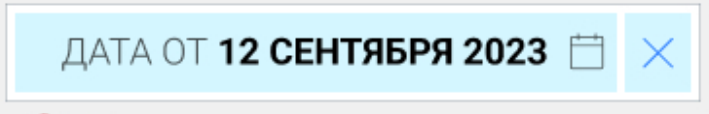
При этом вокруг поля фон серый. И все попапы закроются после нажатия на кнопку «Применить»
Если мышкой навести на иконку с крестиком, то должна появляться подсказка:
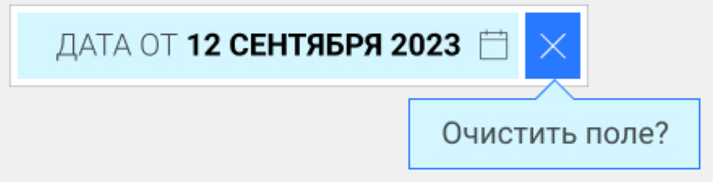
При нажатии на иконку с крестиком поле очистится и станет таким:
Данный фукнционал действуетаналогично и для поле ДАТА ДО
В дизайне будет выглядеть так вариант при заполнении первого поля ДАТА ДО при вараинте, когда поле ДАТА ДО пустое:
Этап 1 Если все поля пустые
Этап 2 Если мышкой нажать в первое поле ДАТА ОТ
Этап 3 Если вести с клавиатуры дату или выбрать в попапе дату
Этап 4 Если полсе ввода скдивиатуры или выбраь дату с помощью попапа календаря затем нажать на кнопку «Применить», то в поле ДАТА ДО месяц станет (должен пребразоваться скриптом) прописью и дизайн изменится данного поля ДАТАОТ на такой:
4.Если в поле в котором уже зполнена дата нажать мышкой, то поле станет полностью с белым фоном и с окнтовкой голубой, в попапе календаря должно быть активна кнпока с выбранной датой и должны быть в попапе календаря выбраны ранее год и месяц, которые выбраны в поле. При этом месяц изменится с прописи на цифры, рассмотрим дизайн на примере поля ДАТА ДО:
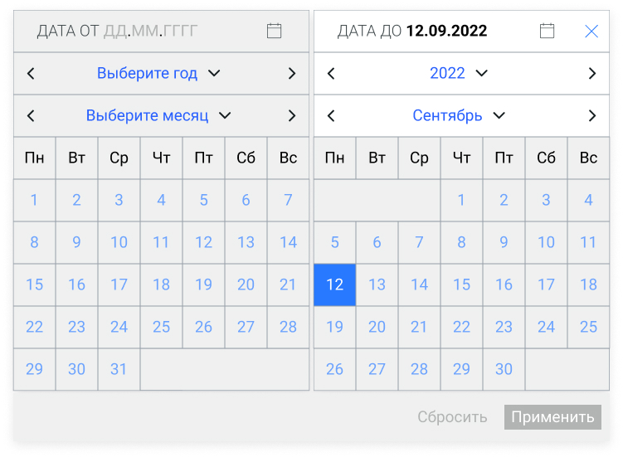
Если в поле не выбран годи месяц не нужно подгружать календарь, т.е. вот так долже выглядеть такой вариант дизайна:
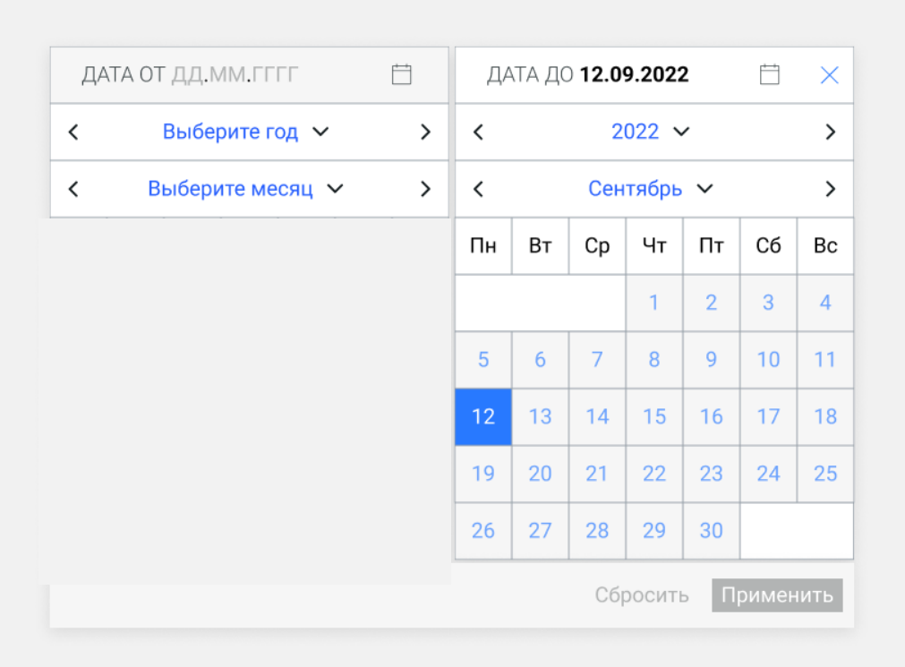
Если ранее в обоих полях была выбана дата, то при активации любого поля нажатием в него мышкой появится вот такой дизайн:
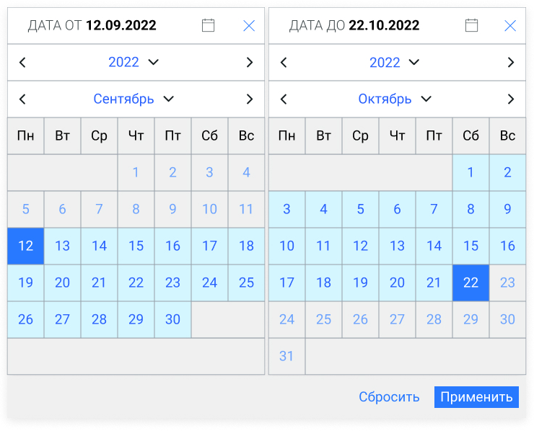
При этом кнопка «Применить» серого цвета. Кнопка «Применить» станет голубого цвета, если будет в любом поле выбрана ругая дата отличительной от той, которая была выбрана ранее! Например:

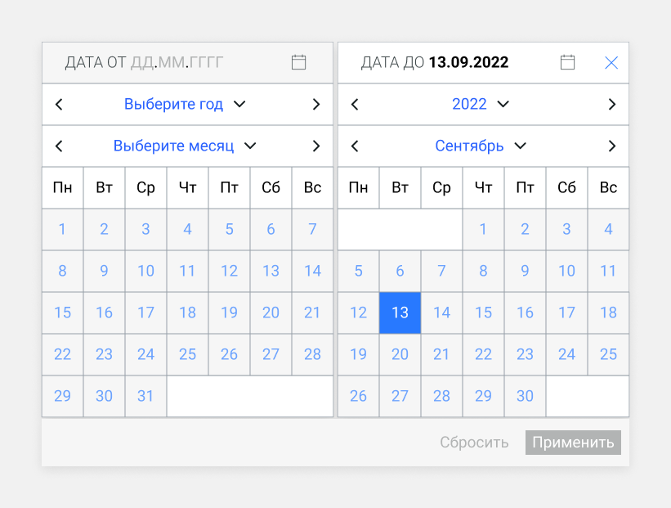
Если нажать на любое другое число, например, на 12
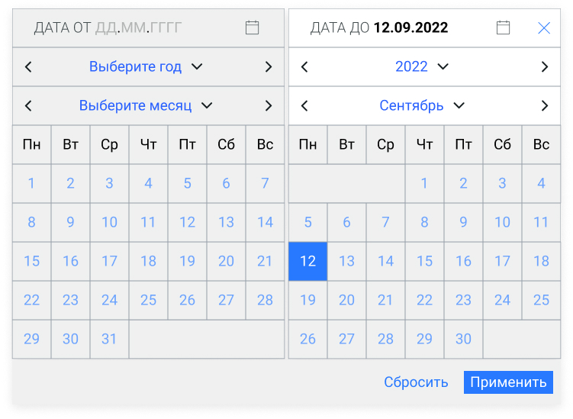
Слово «Сбросить» всегда активное, при нажатии на нее все попапы закроются без сохранения изменений!
Вриант дизайна кнопок первоначальный:
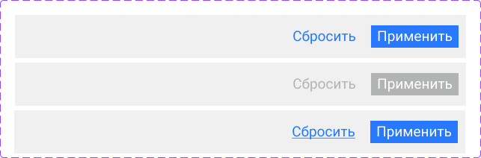
Вариант при выборе новой дата в любом из полей или в обоих полях:
Вариант при наведении мышкой после выбора новой дата в любом из полей или в обоих полях:

5.Поля ДАТА ОТ и ДАТА ДО в ручную или с помощью попап можно заполнять по одиночке, для этого после выбора в попапе в нужном календаре дату, обязательно нужно нажать на «Применить». При нажати на кнопку «Применить» происходит замена месяца арабских цифр на прописью, а также появляется голубой фон дизайна поля и крестик, а также попап с календарями закроется. Например, первоначальн будет так при нажатии в поле ДАТА ДО

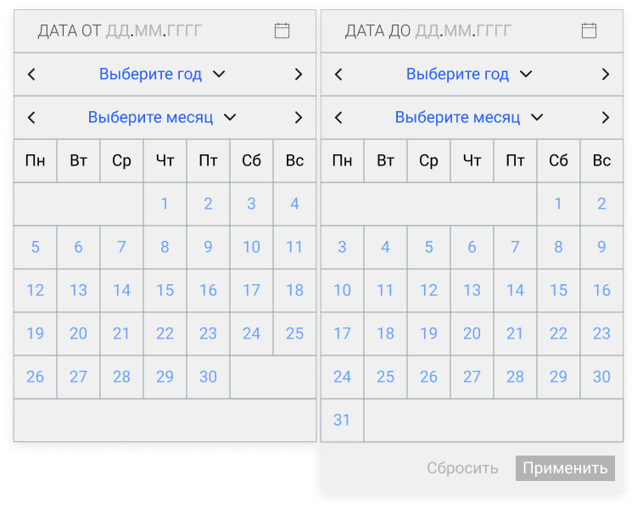
и если в поле ДАТА ОТ ничего невыбирать, а в поле ДАТА ДО если выбрать 12.09.2022
и нажать на кнопку «Применить», то попап календаря закроется и поле ДАТА ДО преобразуется в
6.Если в поле отображается, например такая дата в поле ДАТА ОТ
Если мышкой нажать в ранее заполненное поле в поле ДАТА ОТ, то поле будет полностью белым, а название месяца прописью преобразуется в арабские цифры:
7.При вводе дата с клавиатуры, необходимо сразу (моментально) в соотвествующем календаре активировать кнопку с данной датой! При активации новой кнопки даты в любом календаре, кнопка «Применить» должна изменить цвет с серой на голубую! Изменения кнопок «Применить» с серого на голубой цвет должно происходить только если пользвателем ведена новая дата, которая не была ранее выбрана в данном поле.
8.Если, например, в поле ДАТА ОТ вести дату с клавиатуры или с помощью попапа первого календаря, а далее, если мышкой нажать в попап второго календаря отвечающийза поле ДАДА ДО, в поле ДАТА ОТ название месяца в данном поле не будет преобразовываться в прописью, пока не будет нажата кнопка «Применить».
Если в одном календаре можно выбрать только одну дату, поэтому, чтобы выбрать интервал в одном месяце года, то выбирается дата в поле ДАТА ОТ, а далее выбирается дата в поле ДАТА ДО, после этого в обих календарях будет дублироваться интервал, например:
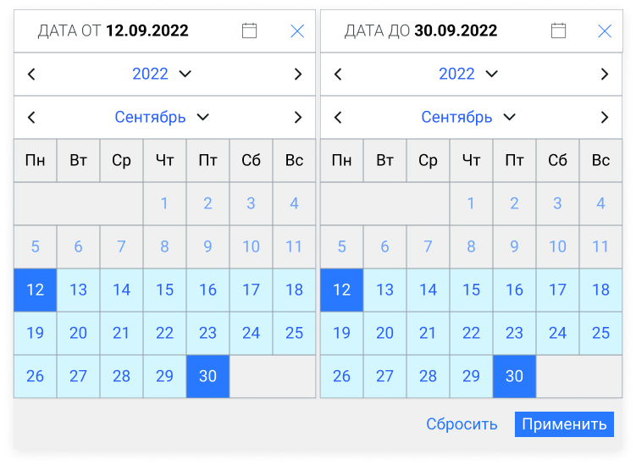

10.Любое действие в календаре нужно фиксировать нажатием на кнопку «Применить», если нажать на кнопку «Сбросить» то попап календаря закроется и в полях будет теже данные, что были до этого.
11.Если в календаре выбрать в обоих полях даты, например, вариант с периодом в разных месяцах:
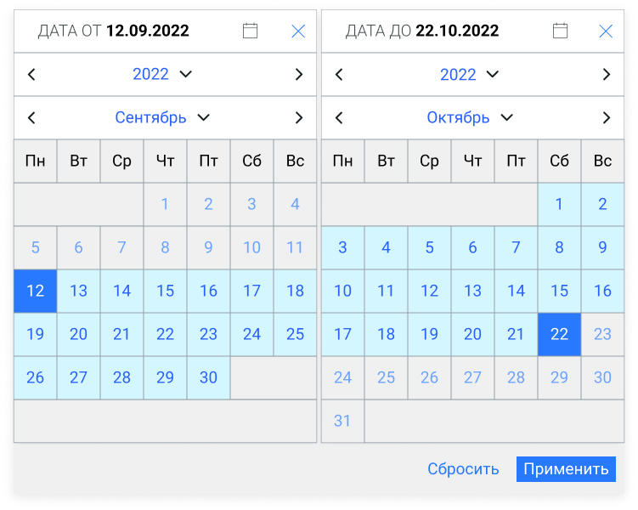
Вариант с периодом в одном месяце:
И нажать на кнопку «Применить», то поля с периодом будет отображаться:
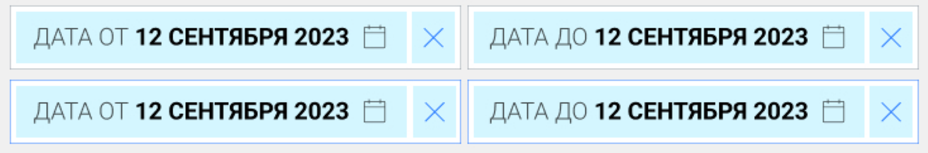
12. В поле ДАТА ОТ и в поле ДАДА ДО запрограммировать ввод с клаиватуры в них исключительно только арабских цифр, дугое вводить в эти поля нельзя!
13. В место поля периода ДД, пользователю разрешить возможнасть вести в это место поля ДД число(а) состоящее(ие) из арабских цифр в интервале 0-31, другие комбинациии нельзя вести на программном уровне в ДД. После вода двух арабский цифр в место поля ДД, скрипт автоматически переключается на место поля ММ в первую цифру ММ.
После автоматического переключения из ДД на место поле первой цифры ММ, можно или с клавиатуры или мышкой снова перейти в поле ДД для внесения изменений, если при этом место поля ДД заполнено и после ручного повторного перехода из поле ММ в поле ДД пользователь внес изменения только в первой цифре ДД, то скрипт не должен делать переключение автоматическое на первую цифру ММ. Т.е. автоматическое переключение на первую цифру ММ должно происходить исключительно после именения второй цифры ДД.
14. Если в ДД вести с помощью клавиаутры или при помощи мышки одну арабскую цифру в диапозоне 1-9 и переключится в другое место поля, то перед веденной арабской цифрой должна автоматически появится арабская цифра 0
15. В поле ММ, разрешается вести число(а) состоящее(ие) из арабских цифр в интервале 0-12, другие комбинациии нельзя вести на программном уровне. После вода двух арабский цифр в место поля ММ, скрипт автоматически переключается на место поля ГГГГ в первую цифру ГГГГ. При чем в первую цифру ММ можно вести только или 0 или 1 другие арбские цифры в первую цифру ММ запретит вводить. Во вторую ММ можно вводить только от 1 до 2 на программном уровне!
После автоматического переключения из ММ на место поле первой цифры ГГГГ, можно или с клавиатуры или мышкой снова перейти в поле ММ или ДД для внесения изменений, если при этом место поля ММ заполнено и после ручного повторного перехода из поля ГГГГ в поле ММ пользователь внес изменения только в первой цифре ММ, то скрипт не должен делать переключение автоматическое на первую цифру ГГГГ. Т.е. автоматическое переключение на первую цифру ГГГГ должно происходить исключительно после именения второй цифры ММ.
16. Если в место поля ММ вести одну арабскую цифру в диапозоне 1-9 и в ручную переключится в другое место поля, то перед веденной арабской цифрой должен автоматически появится арабская цифра 0
17.В место поля ГГГГ в первую цифру запрограммировать возможность ввода только арабскую цифру или 1 или 2, другие цифры нельзя вводить!
18.Если в поле заполнить не все ДД.ММ.ГГГГ, а только некоторые места поля, то если нажать мушкой в любое место экрана или в другое поле, поле в котором полностью не ведены – данные в поле очистятся и будет данное поле станет пустым с первоначальным состоянием поля как при первоначальной загрузке страницы, если речь идет о поле ДАДА ОТ, если же в поле уже после первоначалной загрузки страницы было введено и сохраненно значение, то поле будет заполнено тем значением, которое было в этом поле после начала описанных выше манипуляций. Если речь идет о поле ДАТА ДО оно будет заполнено тем значением, которое было в этом поле после начала описанных выше манипуляций
19. Там, где есть два и более пустых полей в попапе календарей без арабских цифр между ними не нужно делать вертикальные перемычки, например:
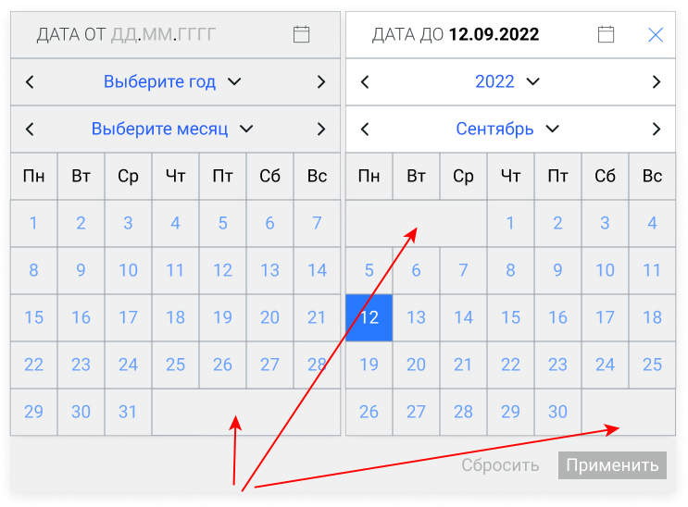
20. Выбор месяца и года происходит как через вертикальный выпадающий список, так и при нажатии стрелочки влево и вправо. Также нужна возможность с клавиатуры в поле «Выберите год» вводить цифры при этом если вводимая комбинация цифр попадает по года веденные за последние 20 лет, то необходимо выводить подсказки с возможностью выбора из выпадающего списка нужный год. В подсказки выходят совпадения в убывающем порядке п году
Также нужна возможность с клавиатуры «Выберите месяц» вводить прописью (только кириллица, если вдруг пользователь не перевел клавиатуру из английской в кирилличный режим, то выводить все равно русские кирилличные буквы если на английской раскладке он вводит эти буквы. Например, если на английской раскладке вести букву b, то в поле будет добавлена буква русская и и т.д. После ввода первой буквы или первых букв сразу подгружать список подсказок с возможностью выбора нужного месяца из подсказок, например, если вести в поле «и» или «ию», то должны выйти подсказки:
Июнь
Июль
В убывающем порядке по месяцу следования!
Выпадающий список годов, должен отображаться за последние двадцать лет!

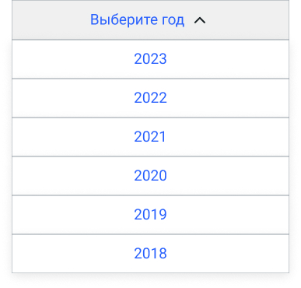
Если мышкой навести на нужный год, то появится серый фон, например:
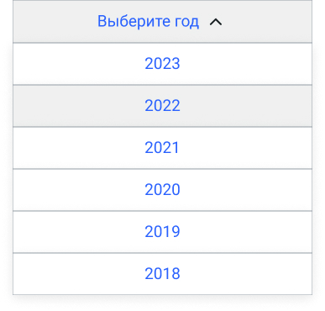

Стрелочка влево при выборе года или месяц это на шаг назад, стрелочка вправо при выборе года и месяца на шаг вперед. Переключения влево и вправо НЕ надо закольцовывать, т.е. если указан текущий месяц или год, то стрелочка вправо не активна, т.е. при наведении на нее мышкой иконка кисть (гиперссылка) не появляется. При наведении на год мышкой, он должен выделяться желтым фоном
Сделать прокрутку вертикальную для селекта год, она должна быть удобной и желтого цвета и вертикальная полоса прокрутки серого цвета
При активации поля месяц, должно вот так отображаться:
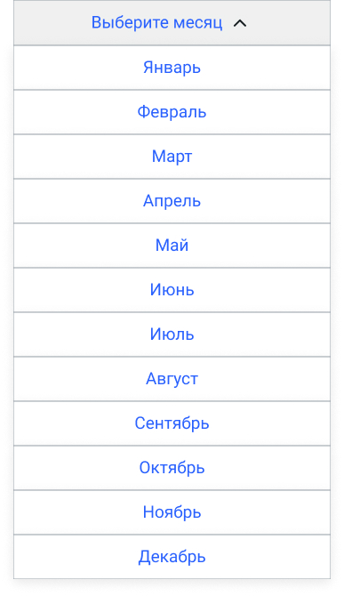
При наведении мышкой на месяц строка должна подкрашиваться в серый цвет:

21.Если в поле ДАТА ОТ выбрана дата, то во втором поле если выбрать дату меньше даты выбранной в первом поле, то сразу появится предупреждение:
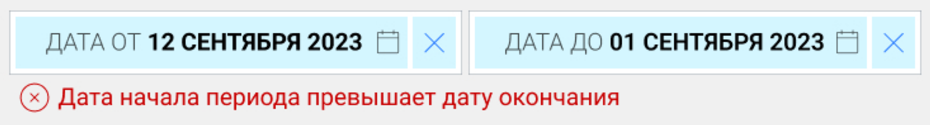
22. Если вести во второе поле дату больше текущей даты, то должно выходить предупреждение как на скриншоте:
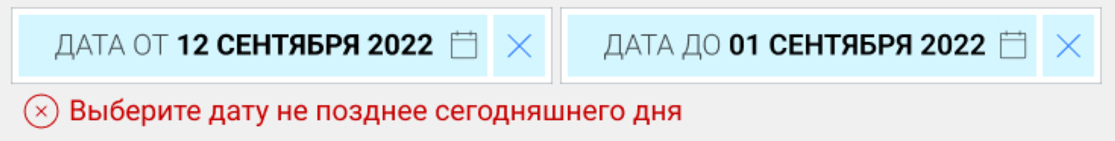
Не надо на программном уровне ограничивать ввод в поле ДАТА ДО даты больше чем текущая дата
23. При выборе даты в поле ДАТА ОТ и при выборе даты в поле ДАТА ДО, все даты в данном интервале должны подкрасятся светло-голубым цветом, а выбранные даты голубым цветом
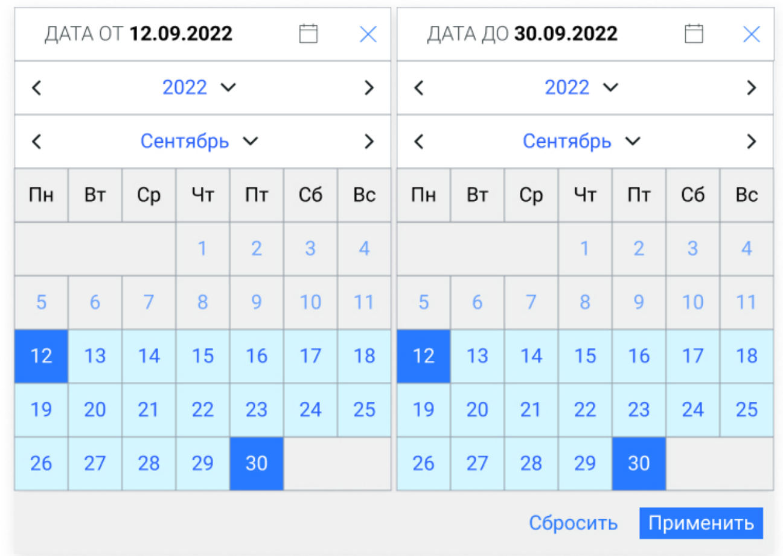
При этом цвет у дат поправшим в выбранный интервал становятся более голубого цвета, чем цвет у чисел не попавших в данный интервал
23.Попап календаря появляется исключительно под полями ДАТА От и ДАТА ДО как это показано в дизайнах данного тз!
24.Период можно заполнять в любой последовательности, т.е. можно сначала выбрать дату для периода ДАТА ДО, а потом выбрать период для поля ДАТА ОТ или наоборот.
25. Изменения при верстке дизайн должно быть согласовано и одобрено заказчиком (покупателем), без письменного согласия нельзя исполнителю(продавцу) вносить изменения в существующий дизайн!
26.Необходимо сделать адаптив под все разрешения, при этом в мобильной версии выбор периода отличается от дектопного дизайна. Сделать адаптив означает также, чтобы сам календарь (поля+попап) полностью влезал по высоте в любой экран девайса и монитор компьютера. В том, числе это касается изменения дизайна в верстке, если нажимать сочетании клавиш ctrl+ или ctrl- . также если в настройках выбрать масштаб, например, 175% календарь и все поля должны по вертикале влезть в этот экран без дополнительных прокруток!
27.Дизайн для мобильных экранов выглядит так:
Есть два поля:
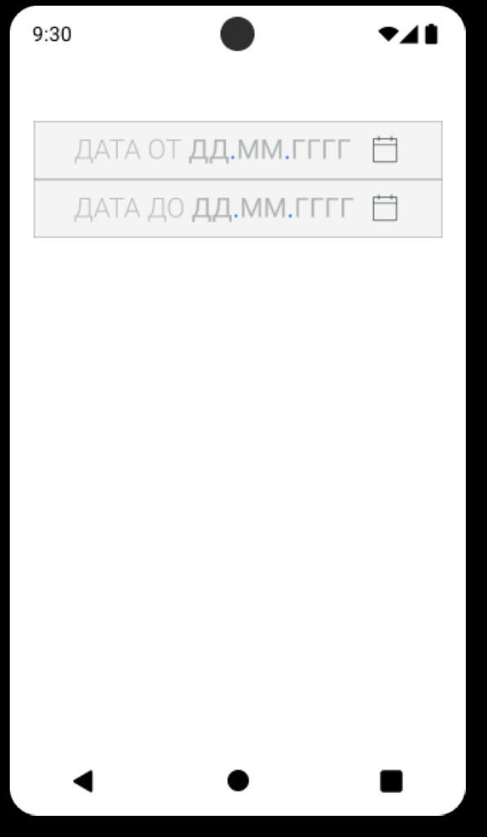
Или вариант, когда поле ДАТА ДО заполнено
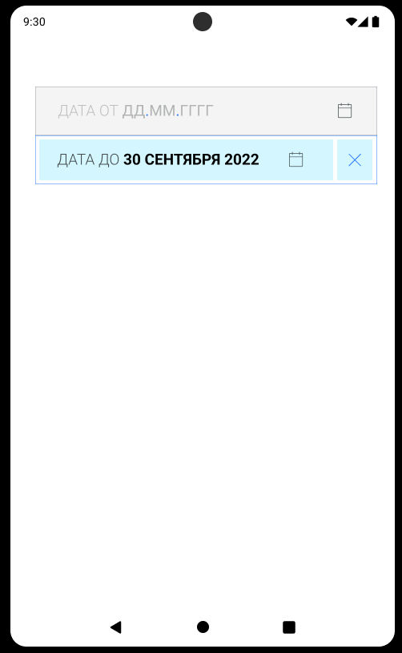

В исходниках дизайн представлен с иконкой стрелочка влево и крестик, их нужно убрать из верстки окна с полями!

Стрелочка влево и крестик производят закрытия окон выбор месяца и выбор года

Если нажать в первое пустое, поле ДАТА ОТ пальцем, то при нажатии пальцем в него вываливается вот эти поля:
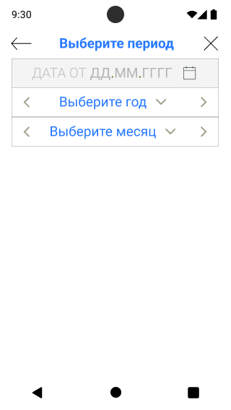
Если нажать на поле «Выбрать год» происходит переход в попап выбра года
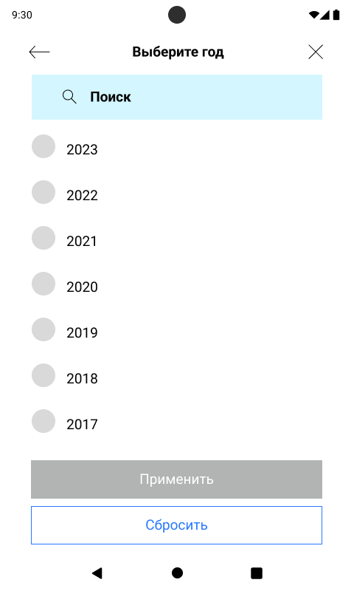
Не нужно как показано в примере добавлять иконки радиобаттонов для выбор года, выбор года должен происходить из списка типа:
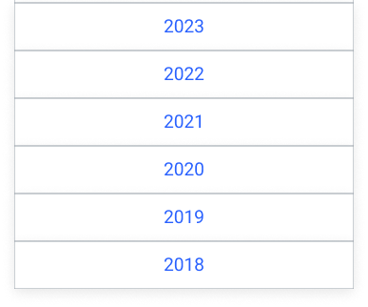
т.е. если нажать на любой год пальцем, он автоматически добавить в поле «Выбрать год» и попап (окно) выбора годазакроется!

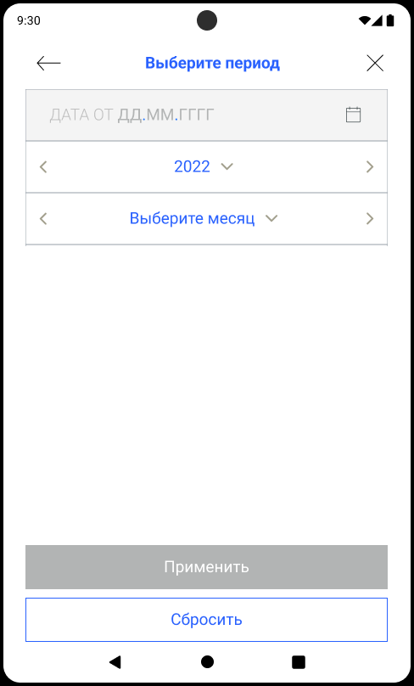
При этом кнопка «Применить» не активная! Если нажать на кнпоку «Сбросить» поле с выбранным гдом обнулистся и в поле выбора года будет опять текст «Выберите год»
Кнопка «Применить» будет активной, только если будет выбрана дата в календаре, а сам календарь должен появится только, если в поле выберите год и в поле выбрите месяц будут выбраны год и месяц!
Не прокручиваются кнопки Применить и Сбросить!!!!
В данном варианте кнопки Применить и Сбросить применяются каждому поле ДАТА ОТ и ДАТА ДО по отдельности. Кнопки Применить и Сбросить не появляются, когда поля заполнены, например:
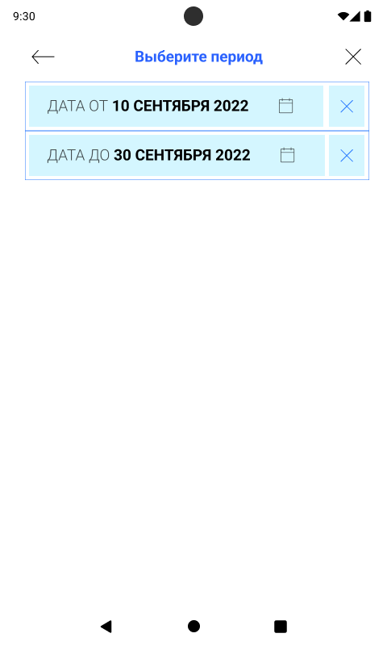
Или в таком варианте:
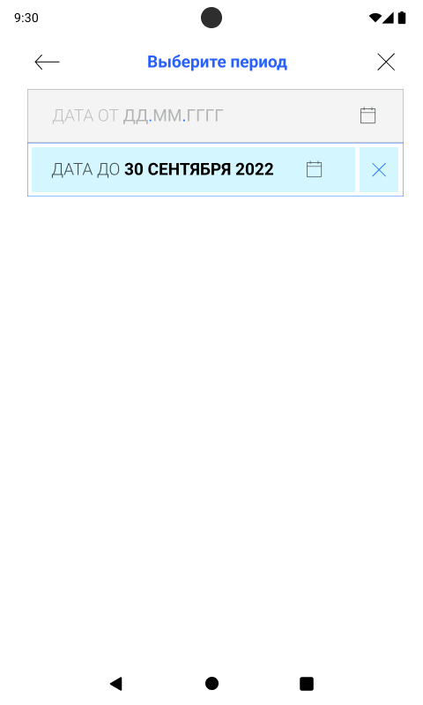
Кнопки «Применить» и «Сбросить» поялвяются только когда видны кнопки с числами в календаре!
Повторно пишу, если одно и полей периода заполнено и если нажать в этом поле пальцем, то при октрытии полей Выбрать год и Выбрать месяц и календаря с выбранной датой, кнопка Применить будет неактивной, чтобы она стала активной нужно выбрать новую дату. Пример, если выбран год 2023 и месяц декабрь и дата 02, то при нажатии на дату в календаре 1 кнопка Применить станет активной, но если снова нажать на дату 2, то кнопка Применить снова станет неактивной. Еще пример, если если выбран год 2023 и месяц декабрь и дата 02, то при нажатии на дату в календаре 1 кнопка Применить станет активной, но если после выбора 1 нажать на Применить и нажать на 2, то кнопка Применить будет активной, а если нажать на 1 кнопка Применить станет неактивной.
Еще такой момент при нажатии на кнопку «Применить» сам календарь и поля Выбрать год и Выбрать месяц уйдут с экрана, а выбранная дата из дизайна:
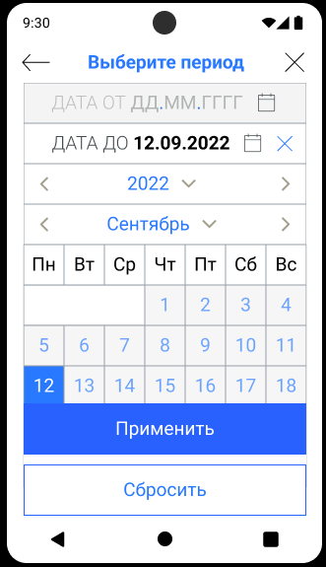
после нажатии на кнпоку «Применить» трасформируется сразу в такой дизайн:
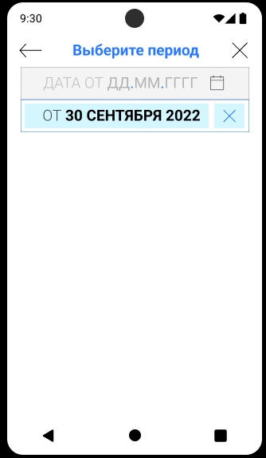
Не обращайте внимание, что в одном стоит 12 сенября , а вдругом 30 сентября, я покаываю скринщоты для примера и даты могут отличться, но в реальном режиме даты должы быть одинаковые, что цифрами мсяц, и где прописью мпсяц.
Если вы нажать на стрелочку влево или на крестик в окне выбора года, произойдет закрытия окна выбора года и переход на первоначальную страницу:
Касемо выбора года через поле «Выбор год» в продолжении к тому, что было ранее написано

Выпадающий список годов идет начинаю с 1996 года!
Подсказки должны выходить с учетом всех годов начиная с текщего и до 1996.
При наступлении нового текущего года, нужно чтобы его номер АВТОМАТИЧЕСКИ попадал в список подсказок. В списке подсказок, чтобы в дектопе вываливались 13 строк за последние года. Подсказки должны идти в убывающем порядке, например,
2023
2022
2021
И т.д.
Примерно вот так должно быть:

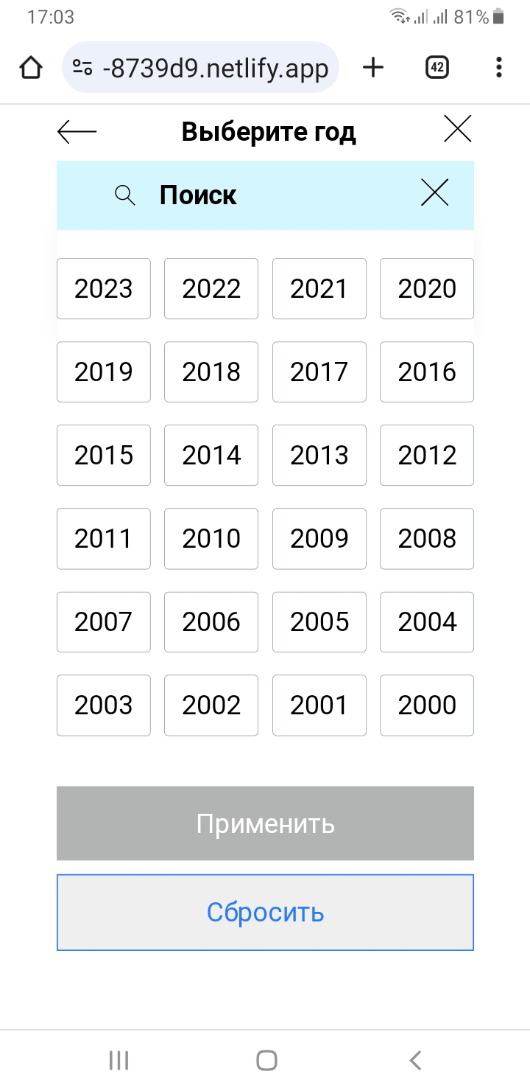

Должна быть прокрутка при этом кнопки применить и сбросить не должны прокручиваться , а также не должно прокручиваться поле поиска!
Если нажать на любой тег с годом произойдет закрытие окна выбора года и заполнения поля год в окне с полями ДАТА ОТ и ДАТА ДО.
При воде в поле поиска года, не удвлятворяющии запросу ранее выведенные теги должны моментально исчезать с экрана. При нажатии на поле с тегом, данные из тега попадают в поисковое поле вместоведенного в данный момент текста в поле поиска.
Нужно правильно настроить вывод подсказок для дектопа, я писал об этом в данном тз!
При нажатии в поле
Дизайн поля на голубом фоне и иконка лупа, слово поиск для ввода текста меняется на белое пустое поле, т.е. иконка лупа и слово «Поиск» должны, примерно вот так:

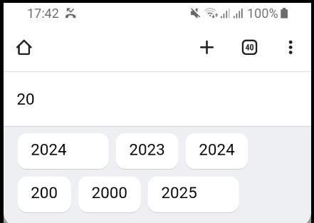

При воде подсказки, не нужнов тегах добавлять пробелы межстрочные, так как этов примере показано:
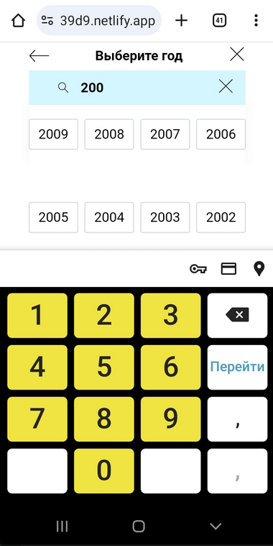
Кнопка Применить в окне выбора года, нужна только при руном вводе в поисковое поле года. При этом кнопка применить, должна быть активная только при вводе в поле поиска четырех цифр, при этом
первая цифр должна начинаться на 2 из эти четырех цифр или первая цифра начинается на 1, но при условии, что вторая цифра должна начинаться на 9. Т.е. при соблюдении этих двух условий, кнопка применить будет активной в других случаях кнопка применить неактивная (серого цвета) должна быть

Выборм меяца происходит по той же логике как было выше описано для поля год, только там не нужно делать поисковое поле, а нужно сделать вывод в столбик 12 месяцев с возможностью выбора нужного месяца. Не нужно для попапа выбор месяца кнопки Применить и Сбросить, там при выборе месяца сразу нужо закрывать попап выбора месяца и поле выбора месяца добавить выбранное из прошлого попапа название месяца!
Если поле ДАТА ОТ заполненное, то при нажатии в него пальце вываливается вот эти поля:
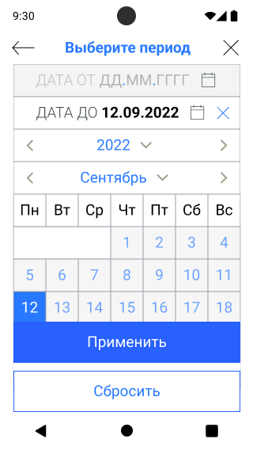
При этом месяц прописью должен сразу преобразится в цифры!
Месяц из арабских цифр в попсь должен преобразится только при нажатии на кнопку Применить с закрытием полей выбор месяца и года и календаря, а аткже с преобразованием в поле на голубой фон
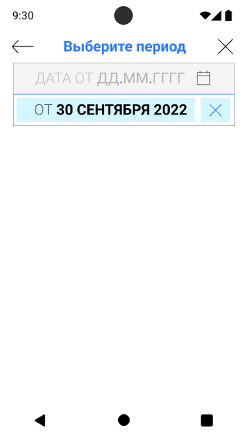

Мобильный адаптив делать с 480px и до 320
28. Нужно встроить генератор всех годов, т.е. чтобы какой, где я бы не выбрал год там бы правильно загружался календарь нужного месяца
29.Вам необходимо предоставить файл с описанием функционала генератора годов в котором будет код отвечающий за генерацию всех годов!
30.Вам необходимо предоставить файл с описанием функционала добавления нового года в список подсказок. Так как при вводе подсказки первый год в списке подсказки в убывающем списке идет текущий на тот момент!
31.Пояснения касаемо пункт 26 данного ТЗ. Необходимо сделать автоматическое изменение дизайна на сверстанной странице согласно дизайна макетов при изменений в масштаба как при выборе масштаба настройках виндовс для монитора через вкладку «Параметры экрана», так и при ручном изменении при помощи кнопок ctrl+.
Пример как это должно на деле выглядеть, если брать за основу изменения масштаба с помощью «Параметры экрана», то для экрана 1920рх, будет идти изменения разрешения экрана при изменения масштаба в виндовс:
100% - 1920px
110% - 1760px
120% - 1600px
133% - 1440px
150% - 1280px
170% - 1120px
200% - 960px
Например, есть 1920рх 100% в исходнике, при изменении масштаба с 100% на 150%, фактически идет уменьшение экрана примерно до 1280px, соответственно берем исходник для 1280px и чтобы также отображалось в верстке как в исходнике для 1280рх!
Это очень важно, так как сейчас получается такая ситуация у одного исполнителя поля гораздо больше чем в оригинале, у другого исполнителя наоборот поля меньше чем в оригинале. Но правильно делать как в исходнике. Для этого, я представляю дополнительные исходник для разрешений 1100рх, 850рх, 550рх, чтобы не было разговоров, что типа в исходнике нет варианта дизайна для нужного разрешения, то я сделаю так как считаю нужным. Конечно нельзя нарисовать для каждого разрешения свой отдельный дизайн, но должна быть логика, что если в исходнике есть макет для 1360рх, то при верстке для разрешения 1000рх, не должно быть такого что размер полей в этом дизайне будет больше чем это в 1360рх, так как по логике чем меньше размер разрешения, тем меньше должны быть поля, аналогично и в в сторону возрастания, т.е. для разрешения 1920 поля будут меньше чем для 2к или для 4к разрешения экрана!

Всего сделано исходников для пяти разрешений и вот для каких экранов идет разрешения:
Дизайн 320 идет для:
320 – 479
Дизайн 480 идет для:
480 – 549
Дизайн 550 идет для:
550 – 639
Дизайн 640 идет для:
640 – 729
Дизайн для 1100, 1360, 1920 идет для
730-1920
32.Необходимо так сверстать и запрограммировать функционал, чтобы при использовании специальных программ копирования сайтов и верстки, нельзя было полностью скопировать рабочий функционал календаря и если скопировать, то он не будет правильно работать.
33.При увеличении размера шрифта, необходимо поля по высоте делать выше и переноситься слова, а также переносить слова по слогам если они по ширине не влезают в поле. Вот так как в примере не должно быть
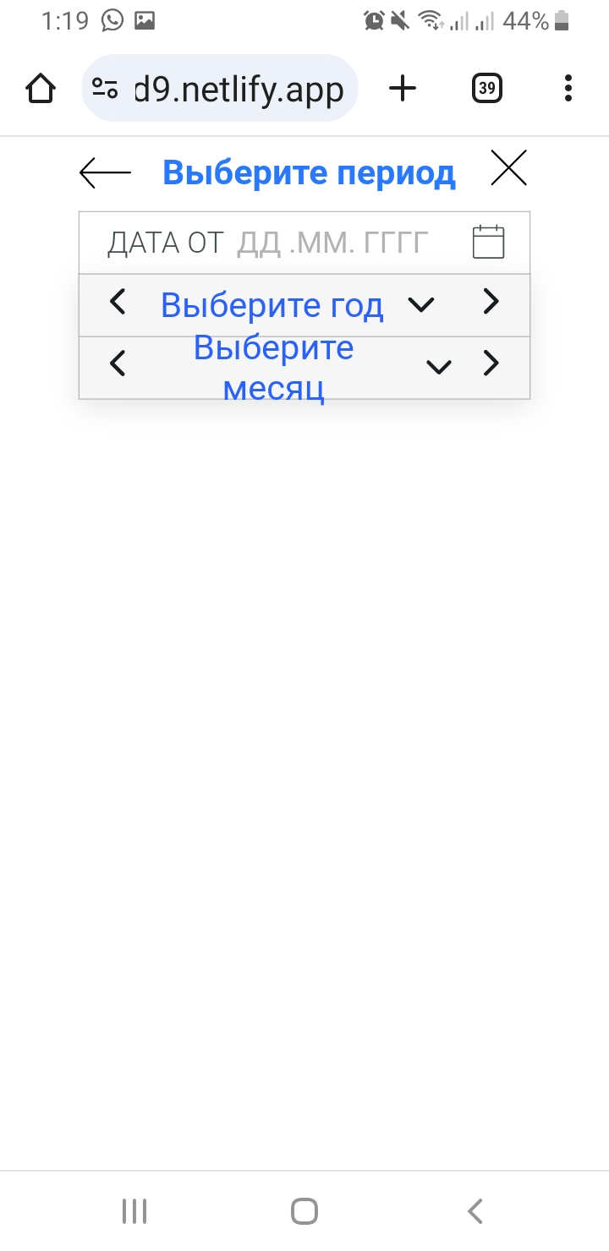
Кроме этого при добавлении в маленткие экраны даты, необходимо убирать иконку с календариком и пля делать по всей ширине экрана чтобы небыло таких переносов как в примере:
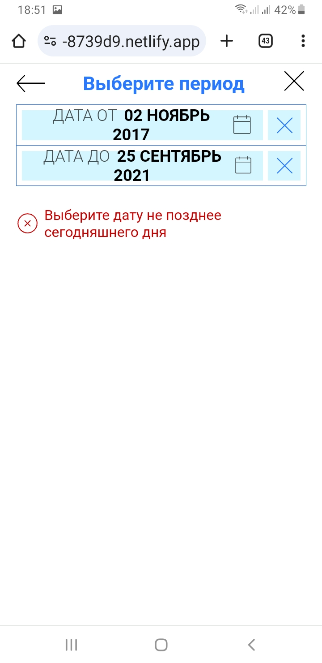
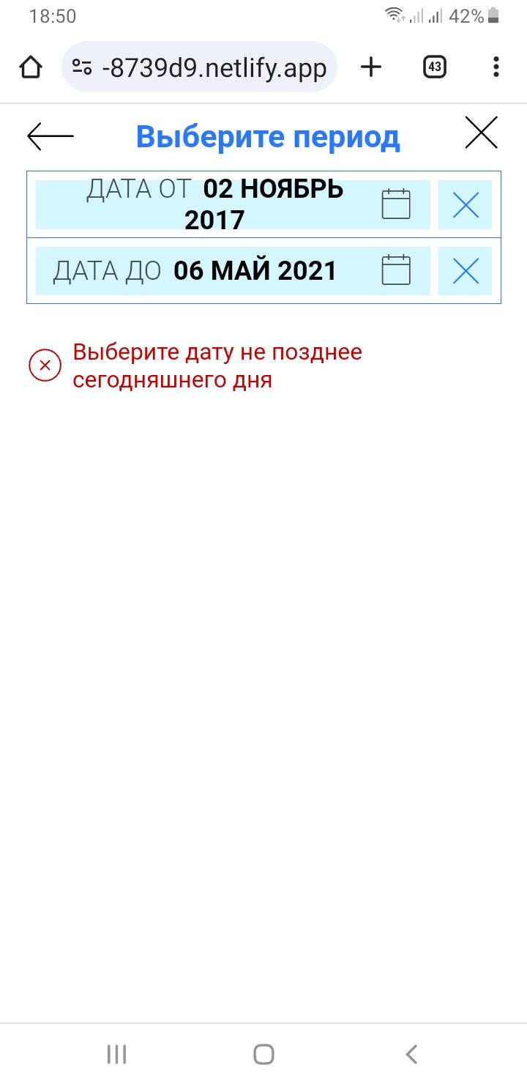

35.Высота кнопок с числами, высота кнопок применить и сбросить, высота полей выбора года имесяца, высота полей ДАТА ОТ и ДАТА ДО должны быть ОДИНКОВЫМИ при условии, учто кнопки с числами в календаре квадратные! Это правильно не действует если идет перенос на вторую строку, но кнопки с числами и кнопки применить и сбросить все равно всегда олинаковые должны быть!
36.Кнопки применить и сбросить, поля ДАТА ОТ и ДАТА ДО, поля выбора года и месяца не должны прокручиваться, т.е. они должны стоять на месте, прокручивается только сам календарь и прокручиваются при необходимости теги с годами и месяцами
37.Текст красного цвета «Выберите дату не позднее сегодняшнего дня» и для «Дата начала периода превышает дату окончания» от поля до круглой иконки должен быть отступ 8рх во всех разрешениях и масштабах! А е так как тут в примере:
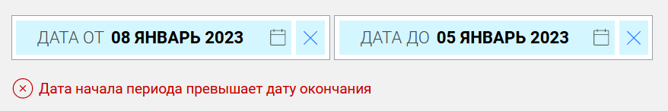

38. При заполнении поля периода датой, где месяц написан прописью, при нажатии в это поле месяц как положено изменяется на арабские цифры, нужна возможность с клавиатуры произвести редактирования даты, а не только из календаря!
39.Обязательно в поле периода точки сделать черными как в примере исходника, а ДДММГГГГ серым цветом
40.Если в поле ДАТА ДО написать дату больше текущей даты, то необходимо выводить предупреждение:
«Выберите дату не позднее сегодняшнего дня», которое выходит под полем ДАТА ДО

